四川大学建筑与环境学院2022年硕士研究生招生
线上复试考生指南

一、复试形式及时间
1. 复试形式为线上远程网络复试。
2. 复试时间为3月25日—3月27日。

二、复试要求
为了顺利进行复试，请考生提前做好如下准备:
1. 复试环境
请预备可保持网络通畅、稳定的，相对封闭、安静的房间，考生本人应保持发型整洁，素颜、露耳且不可佩戴首饰。复试过程中严禁无关人等进入或旁观。
2．软、硬件及网络要求
考生应准备一部手机（安卓、苹果系统均可）、一台windows系统（win7或win10）个人电脑（如个人电脑是笔记本电脑，其wifi功能必须完好；如个人电脑是台式电脑，必须准备wifi接收器（无线网卡））、一个独立USB摄像头及麦克风、一个（对）多媒体音箱。
摄像头应为高清自动对焦摄像头，分辨率在1920*1080以上。摄像头须带麦克风，拾音范围2米以上。
由于复试时考生不能使用耳机，为了避复试时出现啸叫、回音及噪声，音箱及麦克风的位置需要间隔一定的距离，考生须根据需要准备USB延长线或音频延长线。
复试场所同时具备有线网络及移动互联网，有线网络带宽不低于4M，手机4G或5G信号满格，网络状况稳定。电脑通过有线网络上网（可通过WIFI连接），手机使用移动互联网（4G或5G流量）上网。
考试前清理电脑系统，确保电脑运行流畅；检查电源设备，保证设备和手机有充足的电量供应，联系手机必须保持畅通。
3.复试软件平台为“Welink”、“钉钉”， 其中“Welink”为主平台、“钉钉”为备用平台。请考生务必在3月21日前下载安装好软件（手机端及电脑端都必须安装）。考生的“Welink”账号由四川大学统一注册，如考生之前已注册过“Welink”账号，参加复试时必须选择企业单位为四川大学的账号登录。考生自己注册“钉钉”账号。我院会邀请考生加入相关的“Welink”及“钉钉”考试组织管理群，请密切注意短信及电话通知。
“Welink”平台允许用户在电脑及手机两个终端同时使用“视频会议”功能，要求考生在复试时必须在两个终端上都加入复试“视频会议”。电脑端开启软件的麦克风及视频功能，将麦克风及视频设备设置为USB摄像头，此摄像头为复试的前拍摄机位，对准考生正面，手机开启视频功能，手机镜头为后拍摄机位，对准考生背面，前后两机位拍摄范围要包含复试所在地全部范围。为了防止出啸叫，手机端“Welink”必须关闭麦克风及扬声器功能。
复试时，如“Welink”出现异常、不能使用，将在备用平台“钉钉”上进行复试。“钉钉”平台只能在一个终端上使用“视频会议”，考生必须在电脑端加入“钉钉”上我院发起的复试“视频会议”，参加复试。

三、设备测试及复试模拟演练
我院将在3月23日-3月25日与考生进行两次设备测试及模拟演练，请考生提前做好相关硬件、软件的购置、安装及调试工作，请密切关注短信、电话、钉钉上的相关通知。演练中将进行复试次序抽签，请务必准时参加。如果考生未能按要求及时做好准备、以及不参加测试演练，由此产生的影响及后果全部由考生自己承担，与我院无关。

四、复试流程
复试采取三随机原则：考生考试顺序随机抽签、试题抽取随机抽签、面试教师随机抽签安排。
考试全程中，桌面不能放置书本、笔记本之类的物品，考生不能使用佩戴耳机，双手须一直置于视频监控范围内，前后摄像头可监控全景，必要时须360度旋转展示周围环境。
1.考试时间在上午的考生在当日8:00、考试时间在下午的考生在当日13:00，通过手机端Welink进入“候考室”；
2.监考教师宣读考场纪律及相关注意事项；
3.考生检查手机是否退出并关闭除Welink及钉钉以外其他所有软件；
（以下步骤按抽签次序逐个进行）
4.监考教师检查考生以下事项：
1）按《考生指南》要求配置独立摄像头及麦克风、有线多媒体音箱（非蓝牙）。
2）台式电脑及笔记本电脑通过网线或WiFi连接有线网络上网，手机使用4G或5G移动互联网上网。
3）电脑WiFi功能够正常使用（台式电脑需配置WiFi接收器）；
5.考生关闭手机端Welink视频会议的麦克风及扬声器，将手机横向放置在“后拍摄机位”；在电脑端登加入Welink视频会议，打开麦克风、扬声器、视频，检查前后拍摄机位是否符合要求，音视频效果是否满足要求，并根据考试要求进行相应调整；
6.考生检查电脑端钉钉是否处于登录状态、是否关闭电脑上除Welink及钉钉以外其他所有软件；
7.考生退出“候考室”，保持手机处于电话通畅状态，手机端及电脑端Welink及钉钉一直处于登录在线状态，等待答辩室负责老师发出视频会议邀请；
8.考生接到进入“考试室”指令后，先通过手机端Welink进入；
9.考生将手机设置为限制所有电话呼入，打开手机热点及关闭WIFI，检查手机是否退出并关闭除Welink及钉钉以外其他所有软件；
10.考生关闭手机端Welink视频会议的麦克风及扬声器功能，然后在电脑端加入Welink视频会议；
11.监考教师检查考试环境状况；
12.监考教师检查独立摄像头及麦克风、有线多媒体音箱（非蓝牙）等硬件配置情况；
13.考生将手机横向放置在身后拍摄机位，以确保拍摄视角足够大；
14.考生检查电脑端钉钉是否处于登录状态、是否关闭电脑上除Welink及钉钉以外其他所有软件；
15.考生出示身份证、准考证，接受身份识别；
16.考生宣读《四川大学2022年硕士研究生诚信复试承诺书》；
17.考生进行自我介绍，时间5分钟；
18.考生抽题作答、接受专家自由提问、英语口语测试。

五、应急预案
1.如我校出现有线网络断线，教考教师将立即打开手机端Welink麦克风，继续与考生保持联系，并将电脑网络连接方式切换为WIFI，连接校园无线网或手机热点，恢复电脑端Welink视频会议，考试继续进行；
2.如考生出现有线网络断线，先将手机端的“Welink视频会议”的麦克风及扬声器打开，恢复与监考教师的语音联系，然后让电脑通过WIFI连接手机热点，在电脑端重新登录Welink 及钉钉，再按监考教师的指示进行相应的操作，继续进行考试。
3.如主平台“Welink”出现故障，不能正常使用，我院会在“钉钉”上发起视频会议，请及时加入，加入后，复试在钉钉平台上继续进行。
4.如考试在60秒内恢复，可继续答题；超过60秒后原有的问题作废，不计入总分,重新抽题回答。如超过3分钟，考生无法恢复电脑端复试平台的运行，则下一位考生开始复试，该考生顺序调整到最后，中断前已完成的考核内容不再重复，从中断处继续复试。如出现连续断线或如有线网络及无线网络都中断，由复试小组长判定是否采用应急预案进入电话复试环节。

六、复试内容
复试过程原则上不少于25分钟。
1．专业能力：通过5分钟PPT个人陈述（无动画效果，需提前上交，由监考教师播放），考察考生大学阶段学习情况及成绩、获奖情况、科研成果等；对本专业理论知识和应用技能掌握程度；利用所学理论发现、分析和解决问题的能力；对本学科发展动态的了解以及在本专业领域发展的潜力；创新精神和创新能力。
2．专业知识问答：考生从题库（题库以招生专业目录上的复试科目分类）内现场抽题并限时10分钟作答，每人3题（可抽4题选3题作答），专家按复试小组预制评分办法进行评分。专业知识问答考试范围参见四川大学2022年硕士研究生招生专业目录，其中复试科目里带有“或”字的科目可进行分题库随机抽题。
3．综合素质测试：专家进行5分钟左右自由提问，问题围绕考生的专业规划及设想、毕业论文题目及内容、科研或社会实践经历等与个人综合素养相关的内容，全面考查考生的思想政治素质和道德品质等；本专业以外的学习、科研、社会实践或实际工作表现等方面的情况；事业心、责任感、纪律性（遵纪守法）、协作性和心理健康情况；人文素质、举止、表达和礼仪等。
4．外语水平测试：通过5分钟英语口语问答，考察考生基本的英语听说及表达能力。
以上每部分，考生必须限时作答，不得超时，但可以提前结束作答。

七、考生备考注意事项及任务清单
1.落实有线网络带宽在4M以上，手机信号满格的复试环境；
2.按《考生指南》要求配置独立摄像头及麦克风、有线音箱等设备及设施；
3.能熟练使用Welink及钉钉，特别是视频会议、语音电话、DING、钉邮等功能；
4.能熟练将手机设置为限制所有电话呼入，关闭WIFI使用流量上网，打开手机热点、快速让电脑通过WIFI连接手机热点接通互联网；
5.务必在复试前清理电脑，确保电脑运行流畅；务必关闭电脑操作系统自动升级，以免在考试过程中出现电脑重新启动；
6.考试当天务必手机电量充足；
7.提前准备好身份证、准考证、《四川大学2022年硕士研究生诚信复试承诺书》等相关材料；
8.按照要求上传自我介绍PPT（无动画效果）。
9.钉钉软件中的“DING”（图标为闪电）和“钉邮”（图标为信封）是我院发布考试信息的主要途径之一，请务必密切关注。我院可以在钉钉中查看到发给考生的“DING”和“钉邮”，考生是否已经阅读。如果钉钉中显示考生已经阅读，我院将视为该考生已经收到并知晓相关信息，不再另行通知。请务必认真仔细阅读收到的信息，如有疑问，请尽快与所在的复试组负责老师联系。
10.我院将根据考生的手机号及姓名为考生统一注册Welink账号，如果考生之前自己注册过Welink账号，登录时请注意以下事项：
1）考生在电脑登录，选择四川大学登录（注：不能是学生自己注册的那个单位），操作截图如下：
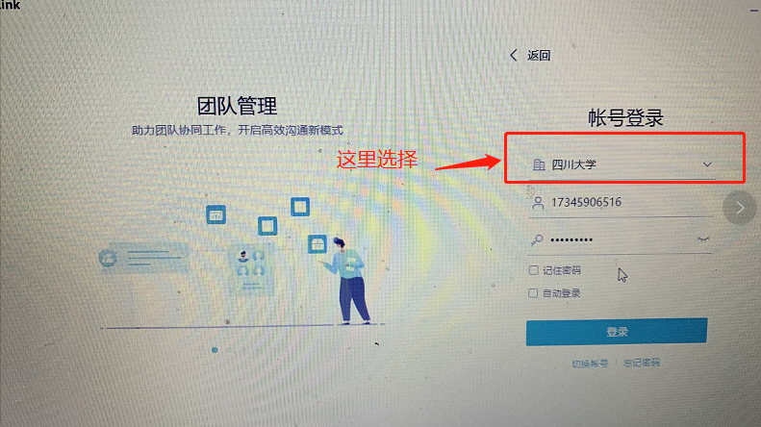
2）如果考生通过自己注册的账号在手机端登陆了Welink平台，需要通过在手机端手动切换企业登录进入四川大学统一注册的Welink平台，操作截图如下：
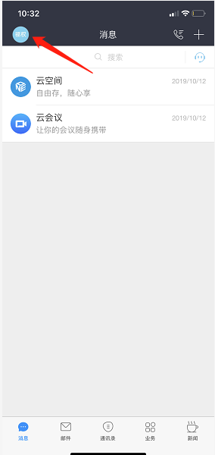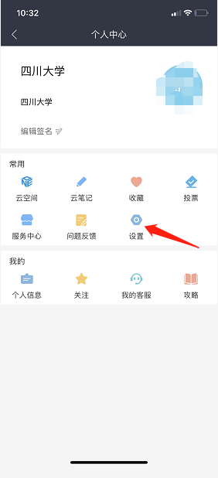
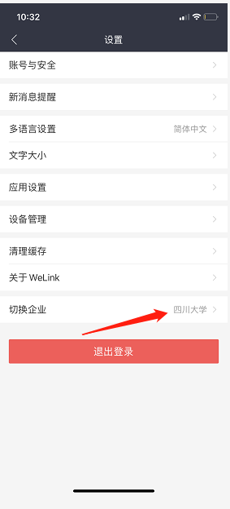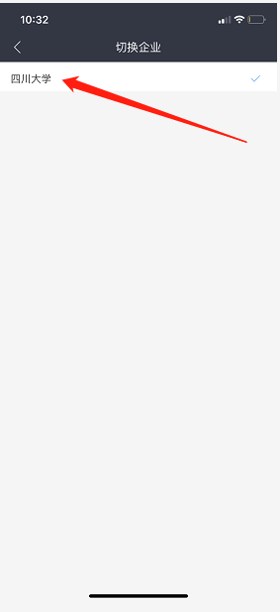
我院目前没有在Welink和钉钉中开设“团队”或“群”功能，考生登录后没有看到“团队”或“群”不必紧张和疑虑，我院通过软件“群发”将考试信息通知到每一位考生，考生也可以在软件中查看到所在复试组负责老师联系方式，有疑问可以联系他们。

序号 | 考生任务清单 | 完成情况
1 | 3月21日前，按《考生指南》要求上交预审的电子材料；
2 | 3月22日前，按《考生指南》要求配置独立摄像头及麦克风、有线音箱等设备及设施；
3 | 3月22日前，落实有线网络带宽在4M以上，手机信号满格的复试环境；
4 | 3月22日前，能熟练使用视频会议、语音电话、DING、钉邮等相关功能；
5 | 3月23日前，将自我介绍PPT（无动画效果）上交至相关负责老师；
6 | 3月25日前，参加学校组织的测试及演练，清楚复试的相关要求，并按要求及时整改,请牢记手机、音响、麦克风的位置及相关设置；
7 | 3月25日前，参加学校组织的复试抽签，清楚复试的具体时间及进入候考室时间；
8 | 3月25日前，能熟练将手机设置为限制所有电话呼入，打开手机热点、关闭WIFI，快速让电脑通过WIFI连接手机热点接通互联网；
9 | 3月25日前，清理电脑，确保电脑运行流畅。关闭电脑操作系统自动升级，以免在考试过程中出现电脑重新启动；
10 | 3月25日前，熟知应急预案，并能熟练进行相应操作；
11 | 3月25日前，至少与家人或朋友进行了2次以上的模拟演练；
12 | 考前一天晚，检查有线网络网速、给手机充满电量；
13 | 考前一天晚，将身份证、准考证、《四川大学2022年硕士研究生诚信复试承诺书》放在复试用桌上；
14 | 考前一天晚，核实复试时间及进入候考室时间，设置好闹钟；
15 | 考试当天，在进入“候考室”前，电脑端Welink及钉钉处于登录状态、关闭其他所有软件；
16 | 考试当天，在进入“候考室”前，手机端登录Welink及钉钉，退出并关闭其他所有软件；
17 | 考试当天，在进入“候考室”前，手机保持电话通畅状态，将铃声音量设置为最大；
18 | 考试当天，进入“候考室”前，密切关注电脑和手机Welink及钉钉，等待进入“候考室”通知；
19 | 考试当天，退出“候考室”后，保持电脑、手机状况，密切关注电脑和手机Welink及钉钉，等待进入“答辩室”通知。

八、其它
请务必按要求做好相关考试准备工作，密切配合相关负责老师的工作，以保证前期设备测试、模拟演练、资格审查等复试相关工作的顺利开展和完成。更多信息请关注我院官网通知公告栏。

